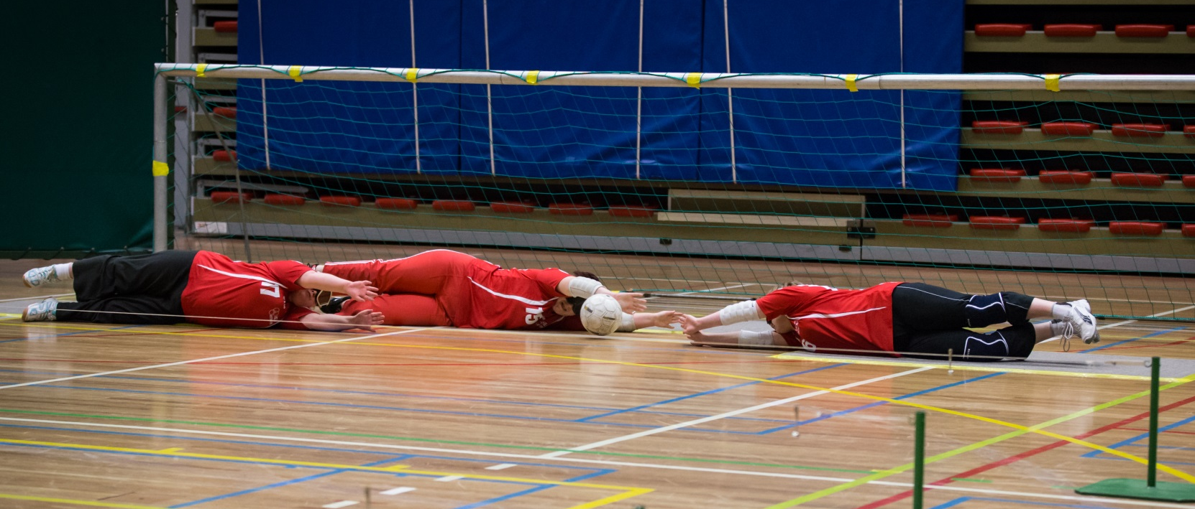
onder
auspiciën
van :
Parantee
Zuiderlaan 13
9000 Gent
T 09 243 11 70
E info@parantee.be
W www.parantee.be
Goedgekeurd op 29 april 2014
Torbal
Reglement

INHOUD

INHOUD 2
LIJST MET AFKORTINGEN EN DEFINITIES 6
CONTACTGEGEVENS FEDERATIE 7
INLEIDING 8
ALGEMEENHEDEN 10
KENMERKEN VAN HET SPEL 10
TOEPASSINGSGEBIED 10
BESLUITVORMING 10
DEEL 1. SPEELVELD, SPELUITRUSTING EN UITRUSTING VAN DE SPELERS 11
1.1. SPEELVELD 11
1.1.1. Afmetingen 11
1.1.2. Teamgebied 11
1.1.3. Neutrale zone 11
1.1.4. Coachgebied 11
1.1.5. Toeschouwersgebied 11
1.1.6. Verbod van veranderingen 11
1.2. SPELUITRUSTING 12
1.2.1. Bal 12
1.2.2. Koorden en belletjes 12
1.2.3. Oriëntatiematten 12
1.2.4. Doelen 12
1.2.5. Officiële tafel 13
1.3. SPELERSUITRUSTING 13
1.3.1. Uitrusting 13
1.3.2. Beschermende opvulsels 13
1.3.3. Eye-pads, brillen of eye-shades 13
1.3.4. Geen ooghulpjes en protheses 14
1.3.5. Speciale beschermkleding 14
1.4. CONTROLE VAN DE UITRUSTING 14
DEEL 2. CLASSIFICATIE, KWALIFICATIE 15
2.1. CLASSIFICATIE EN AFDELINGEN 15
2.1.1. Classificatie van de spelers 15
2.1.2. Afdelingen 15
2.2. KWALIFICATIE 15
DEEL 3. OFFICIËLEN EN TAKEN VAN DE OFFICIËLEN 16
3.1. OFFICIËLEN 16
3.1.1. Aantal officiëlen 16
3.1.2. Positie der officiëlen 16
3.2.TAKEN DER OFFICIËLEN 16
3.2.1. Scheidsrechter 16
3.2.2. Doelrechters 17
3.2.3. Wedstrijdsecretaris 17
3.2.4. Tijdwaarnemer 18
DEEL 4. TEAM, VERVANGING, COACHING, TIME-OUT 19
4.1. TEAM 19
4.1.1. Aantal spelers 19
4.1.2. Minimum aantal spelers 19
4.1.3. Teamleden 19
4.2. VERVANGING 19
4.2.1. Aantal vervangingen 19
4.2.2. Een vervanging aanmelden en goedkeuren 19
4.2.3. Vervangingen tijdens het rustinterval 20
4.2.4. Kwetsuren, vervangingen in geval van kwetsuren 20
4.2.5. Assistentie tijdens vervangingen 20
4.3. COACHING 20
4.4. TIME-OUT 20
4.4.1. Team time-out 20
4.4.2. Scheidsrechters time-out 21
4.4.3. Scheidsrechtersbal 21
DEEL 5. LEIDING VAN DE WEDSTRIJD 22
5.1. SPEELTIJD EN ONDERBREKING, VERSCHIL IN DOELPUNTEN, STOPZETTING VAN DE KLOK 22
5.1.1. Speeltijd en onderbreking 22
5.1.2. Verschil in doelpunten 22
5.1.3. Effectieve speeltijd, stopzetting van de klok 22
5.1.4. Onderbreking van de wedstrijd 22
5.2. KEUZE, AANMELDING VAN TEAMLEDEN 22
5.2.1. Keuze van de eerste worp en de zijden 22
5.2.2. Aanmelding van de teamleden 22
5.2.3. De keuze missen 22
5.3. AANVALLEND SPEL 23
5.3.1. Werpen 23
5.3.2. Gerechtigde spelers; vierde worp; storende geluiden maken 23
5.3.3. Step over 23
5.3.4. De koorden raken 23
5.3.5. Dead ball 24
5.3.6. Worp voor de start van het spel 24
5.4.VERDEDIGEND SPEL 24
5.4.1. Gerechtigde spelers 24
5.4.2. Positie van de spelers 24
5.4.3. Lichaamspositie 24
5.4.4. Illegal defense 24
5.4.5. Dead ball 25
5.4.6. Ball over 25
5.4.7. Ball out 25
5.5. DE BAL PASSEREN BINNEN HET TEAM 25
5.5.1. De bal passeren 25
5.5.2. Onjuist passeren 25
5.5.3. Communicatie tussen de spelers 25
5.6. ACHTSECONDENREGEL 26
5.7. VOORDEELREGEL 26
5.8. DEFINITIES 26
5.8.1. Bal over de lijn 26
5.8.2. Doelpunt, own goal 26
5.8.3. Ball out 26
5.8.4. Dead ball 27
DEEL 6. OVERTREDINGEN 28
6.1. ALGEMEENHEDEN 28
6.1.1. Overtreding en penalty's 28
6.1.2. Overtredingen tijdens aanval en verdediging 28
6.1.3. Afzonderlijke penalty's voor overtredingen 28
6.2. BALVERLIES 28
6.3. PENALTY/TEAM PENALTY 29
6.3.1. Tijdstop 29
6.3.2. Begin en einde van de penalty/teampenaltysituatie 29
6.3.3. Penalty/teampenalty na het einde van de speeltijd 29
6.3.4. Uitvoering van de worp 30
6.3.5. Betrokken speler en positie 30
6.3.6. Verbod van vervanging en team time-out 30
6.3.7. Redenen voor penalty's/teampenalty's 30
6.4. ONSPORTIEF GEDRAG 31
6.4.1. Betrokken personen 31
6.4.2. Soorten onsportief gedrag 31
6.4.3. Sancties 31
DEEL 7. VERLENGINGEN, VRIJE WORPEN 32
7.1. VERLENGINGEN 32
7.1.1. Redenen 32
7.1.2. Speeltijd "zilveren goal": 32
7.1.3. Voortzetting van de wedstrijd: 32
7.1.4. Team time-out, vervangingen: 32
7.2. VRIJE WORPEN 32
7.2.1. Redenen 32
7.2.2. Aanmelding van de spelers 32
7.2.3. Keuze van de eerste worp en de zijden 33
7.2.4. Aantal worpen 33
7.2.5. Uitvoering van de worpen 33
7.2.6. Bepaling van de winnaar 33
DEEL 8. LEIDEN VAN EEN TOERNOOI 34
8.1. DEELNAME 34
8.2. VERDELING VAN DE TEAMS 34
8.3. INDELING VAN DE REEKSEN, VOORRONDES 34
8.3.1. Eén reeks 34
8.3.2. Twee of meerdere reeksen 34
8.3.3. Plaatsing in de reeks 34
8.4. TWEEDE RONDE EN PLAATSINGSWEDSTRIJDEN 35
8.4.1. Tweede ronde 35
8.4.2. Plaatsingswedstrijden 35
8.5. FINALE RONDE / EINDRONDE 35
8.5.1. Halve finale 35
8.5.2. Finale 35
8.6. PLAATSBEPALINGEN 36
8.6.1. Punten 36
8.6.2. Doelpuntensaldo 36
8.6.3. Gemaakte doelpunten 36
8.6.4. Onderlinge wedstrijd 36
8.6.5. Vrije worpen 36
8.7. DE WEDSTRIJD MISSEN 36
8.8. VROEGTIJDIG BEËINDIGEN VAN EEN WEDSTRIJD; VERWIJDERING UIT EEN TOERNOOI 36
8.9. BEPALING VAN HET BESTE AANVALLENDE EN BESTE VERDEDIGENDE TEAM 37
8.9.1. Aanvallende team 37
8.9.2. Verdedigende team 37
8.10. AANTAL WEDSTRIJDEN 37
8.11. KLACHTENCOMMISSIE 37
8.12. UITZONDERINGEN OP DEZE REGELS 37
APPENDIX 1: TECHNICAL DETAILS (TEKENINGEN) 38
APPENDIX 2: TERMEN GEBRUIKT DOOR DE SCHEIDSRECHTER 40
APPENDIX 3: WEDSTRIJDBLADEN 42
APPENDIX 4: NEERLEGGING VAN EEN KLACHT 46
APPENDIX 5: VOORBEELDEN 49

LIJST MET AFKORTINGEN EN DEFINITIES

IBSA: International Blind Sports Federation

CONTACTGEGEVENS FEDERATIE

Parantee
Zuiderlaan 13
9000 Gent
T: 09 243 11 78
E: info@parantee.be
W: www.parantee.be

INLEIDING

Torbal is een teamsport voor mensen met een visuele handicap. Elke ploeg bestaat uit drie veldspelers. Met een onderhandse worp tracht de aanvallende ploeg een rinkelbal in het doel van de tegenstanders te werpen. De verdedigende ploeg lokaliseert de bal op het gehoor en probeert de bal met het lichaam uit het doel te weren. Techniek, kracht en concentratievermogen zijn daarom de basiscomponenten voor deze sport.
In Vlaanderen staat het competitiemanagement van Parantee in voor de coördinatie van recreatief en competitief torbal. Dit reglement betreft een vertaling van dat van de International Blind Sports Federation (IBSA; Salzburg, januari 2014). Dit reglement is van toepassing in de Belgische competitie vanaf 1 oktober 2014, rekening houdend met de aanpassingen en bepalingen van het ‘Bijvoegsel bij het Tor- en Goalbalreglement’. Dat bijvoegsel wijkt af van hoofdstuk 8 (leiden van de toernooien) en appendix 4 (neerlegging van een klacht) van het IBSA-reglement.

We vestigen ook graag de aandacht op het belang van ethisch verantwoord gedrag in de sport. Dit kan niet genoeg benadrukt worden. Daarom stelde Parantee een ethisch charter op waarin de gedragsregels voor iedereen op en rond het sportterrein bepaald worden. Dit charter maakt integraal deel uit van het reglement en kan geraadpleegd worden op www.parantee.be. Classificatie als middel om sporters met een handicap in te delen naargelang hun mogelijkheden, maakt fairplay mogelijk en is een belangrijk gegeven in het ethisch verantwoord sporten.

Voor de tuchtprocedure verwijzen we naar het huishoudelijk reglement en het tuchtreglement van Parantee, beide raadpleegbaar op de website of verkrijgbaar door te mailen naar administratie@parantee.be.

Heb je als organisator, speler, begeleider of jurylid nog vragen betreffende de deelname aan een wedstrijd, dan kan je voor verdere info terecht bij:
- Parantee vzw, 09 243 11 70, info@parantee.be

ALGEMEENHEDEN

KENMERKEN VAN HET SPEL
Torbal is een spel voor blinde en slechtziende mannen en vrouwen. Elk team bestaat uit drie spelers. Het spel wordt gespeeld in een sporthal, op een rechthoekig speelveld met aan elk van de smallere zijden een doel. De gebruikte bal moet hoorbaar zijn wanneer hij wordt bewogen. Volgens de regels van het spel moet de bal geworpen worden onder drie koorden door, die over het veld heen gespannen zijn. De bedoeling is de bal zodanig te gooien dat hij de doellijn van de tegenpartij overschrijdt, terwijl het andere team dit probeert te verhinderen. In een volgende spelfase wordt het verdedigende team het aanvallende team en de voormalige aanvallers worden de verdedigers.

TOEPASSINGSGEBIED
Dit reglement is van toepassing voor alle wereld- en regionale kampioenschappen en voor alle door IBSA goedgekeurde competities zoals wereld- en regionale bekerwedstrijden en voor alle verenigingen binnen IBSA.

Het reglement bestaat uit de spelregels plus vijf appendixen:
- Appendix 1: Technische details (tekeningen)
- Appendix 2: Termen gebruikt door de scheidsrechter
- Appendix 3: Wedstrijdformulier
- Appendix 4: Neerlegging van een klacht
- Appendix 5: Voorbeelden

BESLUITVORMING
In geval van verschillende interpretaties van het reglement is de Engelstalige versie doorslaggevend.
Opmerking: voor de Belgische competitie is deze Nederlandstalige versie doorslaggevend.

Is er geen exacte regel voor een specifiek incident, dan is de nauwst aansluitende regel van toepassing.

De Subcommissie voor Torbal verzamelt voorbeelden en hun behandeling overeenkomstig het reglement en geeft verklaringen bij enkele regels. Deze worden opgesomd in appendix 5.

DEEL 1. SPEELVELD, SPELUITRUSTING EN UITRUSTING VAN DE SPELERS

1.1. SPEELVELD

1.1.1. Afmetingen
Het speelveld is een rechthoek van zestien meter lang en zeven meter breed. De grenslijnen moeten vier tot zes cm breed zijn. De afmetingen moeten genomen worden vanop de buitenhoeken van de lijnen.
Het veld wordt door een middellijn verdeeld in twee helften van elk acht bij zeven meter (zie tekening in appendix 1).

1.1.2. Teamgebied
Het teamgebied strekt zich uit vanaf de doellijn tot aan de eerste koord. Het is zeven meter breed en zes meter diep.

1.1.3. Neutrale zone
De neutrale zone is het overblijvend gebied van het speelveld tussen de twee teamgebieden. Ze is vier meter diep en door de middellijn verdeeld in twee helften van elk twee bij zeven meter.

1.1.4. Coachgebied
Twee coachgebieden moeten geplaatst worden dicht bij de middellijn en tegenover de scheidsrechterszijde. Elk coachgebied is een gemarkeerde zone van vier meter lang en drie meter breed, op een afstand van twee tot vier meter van het veld. Elk coachgebied moet voorzien zijn van zes zitplaatsen (teambank).

1.1.5. Toeschouwersgebied
De organisator van het toernooi moet voorzien in een gebied voor de toeschouwers. Dit gebied moet minstens twee meter van het veld en het coachgebied verwijderd zijn. De scheidsrechter moet erover waken dat de toeschouwers zich niet te dicht bij het veld, de doelen of de coachgebieden bevinden.

1.1.6. Verbod van veranderingen
Na de inspectie van het speelveld door de technisch afgevaardigde en/of de hoofdscheidsrechter is het verboden veranderingen of toevoegingen aan te brengen aan de markeringen en uitrusting of aan de speelvloer, tenzij in opdracht van de scheidsrechter.
Bovendien is het niet toegestaan, voorwerpen te plaatsen op het speelveld of nabij het speelveld (bv. waterflessen, handdoeken, mascottes, enz.). Een overtreding van deze regel wordt bestraft als onsportief gedrag.

1.2. SPELUITRUSTING

1.2.1. Bal
De bal is gemaakt van een synthetisch materiaal en hij moet hoorbaar zijn wanneer hij bewogen wordt. Bij het begin van een toernooi moet de bal een gewicht hebben van 500 g (plus/minus
10 g) en een omtrek van 65 tot 67 cm. De beslissingsbevoegdheid inzake de vraag of een bepaald type van bal in de wedstrijd moet worden toegelaten, ligt bij de Subcommissie voor Torbal. De subcommissie is ook bevoegd om te beslissen welk type van bal moet gebruikt worden in een specifieke competitie.

1.2.2. Koorden en belletjes
Boven het speelveld moeten drie koorden gespannen worden, de middenkoord juist boven de middellijn en de twee andere koorden twee meter naar links en rechts van de middenkoord.
De afstand van de koorden tot de vloer moet in het midden 40 cm bedragen, met een tolereerbare afwijking van maximum twee centimeter aan de zijkanten van het veld. Op een afstand van een balbreedte vanaf de zijlijnen buiten het speelveld moeten belletjes bevestigd worden aan elk van de drie koorden aan beide zijden van het veld, zodat bewegingen van een koord, veroorzaakt door de bal of door een speler, gehoord worden. Paaltjes om de koorden aan te bevestigen moeten opgesteld worden op minstens een balbreedte buiten het speelveld. Voor technische specificaties van koorden en paaltjes, zie Appendix 1.

1.2.3. Oriëntatiematten
De oriëntatiematten zijn twee meter lang, één meter breed en mogen niet dikker zijn dan één centimeter. In elk teamgebied moeten drie oriëntatiematten zodanig gelegd worden, dat hun lange zijden evenwijdig met de doellijn lopen. De middenmat wordt 20 cm voor de doellijn gelegd, en op gelijke afstand tot de zijlijnen. De twee zijmatten worden zo gelegd dat hun achterzijden in dezelfde lijn liggen als de voorzijde van de middenmat (1,20 m voor de doellijn). De smalle zijde van de zijmatten moet in lijn liggen met de buitenkant van de zijlijn (zie tekening Appendix 1). Alle matten moeten zo gelegd worden, dat ze niet kunnen wegglijden.

1.2.4. Doelen
Het doel is zeven meter breed, 1,30 m hoog (onderkant van de deklat; plus/minus twee centimeter aan de zijkanten) en moet een diepte hebben van minstens 25 cm op gelijk welke hoogte van het doel (zie tekening Appendix 1). De doelen strekken zich uit over de volledige breedte van het speelveld (achterlijn is gelijk aan de doellijn). De kleur van de doellijn moet duidelijk contrasteren met de vloer. De doelpalen mogen niet meer dan tien centimeter diameter hebben (diagonaal) en moeten buiten het speelveld opgesteld worden, rakend aan de zijlijn en de buitenkant van de doellijn. Alle onderdelen van de doelen (palen, deklat, ondersteuningen, enz.) moeten zo gemaakt zijn, dat er geen gevaar bestaat voor verwonding van de spelers.

1.2.5. Officiële tafel
Een officiële tafel voor minstens drie personen moet geplaatst worden ter hoogte van de middellijn op een afstand van twee meter van het speelveld.

1.3. SPELERSUITRUSTING

1.3.1. Uitrusting
De kledij moet losjes zitten en mag, inclusief opvulsels, niet meer dan vijf centimeter van het lichaam verwijderd zijn. Alle spelers van een team moeten een uniforme trui dragen met op de voor- en achterzijde een individueel Arabisch nummer van één cijfer voor elke speler. De nummers moeten duidelijk zichtbaar zijn en gemakkelijk herkenbaar voor de officiëlen. Eén speler van elk team moet als kapitein herkenbaar zijn.

1.3.2. Beschermende opvulsels
Opvulsels ter bescherming zijn toegelaten tot een maximum dikte van vijf centimeter (zie ook regel 1.3.5.).

1.3.3. Eye-pads, brillen of eye-shades
1.3.3.1. Alle spelers op het speelveld moeten eye-pads gebruiken voor de beide ogen, die zelfklevend zijn en een minimum afmeting hebben van 7 cm x 5 cm en, supplementair, moeten zij een lichtwerende bril of eye-shades dragen. Eye-pads en eye-shades moeten zodanig aangebracht worden, dat de speler niets kan zien; zijn werkelijk gezichtsvermogen wordt niet in overweging genomen.

1.3.3.2. Kort voor het begin van elke speelhelft moet de scheidsrechter nakijken of de gebruikte eye-pads en eye-shades voldoen en of elke speler zijn/haar eye-pads en eye-shades correct draagt. Na deze controle mag zonder toestemming van de scheidsrechter met betrekking tot eye-pads en eye-shades niets meer veranderd worden tot aan het einde van de half time (zie regel 1.3.3.5. en 1.3.3.6.).

1.3.3.3. Als de scheidsrechter een speler verdenkt van iets te kunnen zien ondanks het dragen van eye-pads en eye-shades, kan hij passende maatregelen treffen om dit te verhelpen bv. vervangen van eye-pads of eye-shades, gebruik van bijkomende tapes, enz. Het is niet noodzakelijk het actuele gezichtsvermogen van de speler in overweging te nemen.

1.3.3.4. Vervangers moeten hun eye-pads en eye-shades correct dragen vanaf het moment dat de vervanging wordt aangemeld vanaf de teambank. Een overtreding van deze regel wordt bestraft met een bench penalty. Als de vervanging wordt aangemeld door de teamkapitein, of gevraagd door de scheidsrechter, moet de vervanger onmiddellijk eye-pads en eye-shades aanbrengen. Een overtreding van deze regel wordt bestraft met een penalty tegen de vervanger.

1.3.3.5. Als een speler zijn eye-pads of eye-shades wil corrigeren, moet hij de scheidsrechter over zijn intentie informeren. Nadat hij toestemming heeft gekregen, moet de speler zich met zijn rug naar het veld keren alvorens zijn eye-pads of eye-shades te corrigeren. Een speler die het veld moet verlaten in een penaltysituatie mag zijn eye-pads of eye-shades noch aanraken noch corrigeren zonder de scheidsrechter te informeren. Een overtreding wordt bestraft met een penalty.

1.3.3.6. Indien een scheidsrechter vaststelt dat een speler zijn eye-pads of eye-shades niet correct draagt, moet hij de wedstrijd onderbreken en de speler aanmanen ze te corrigeren. Als een speler verdacht wordt van onsportief gedrag, moet de scheidsrechter handelen overeenkomstig regel 6.4.

1.3.3.7. De organisator is verplicht om te voorzien in reserve eye-pads en eye-shades waar nodig.

1.3.4. Geen ooghulpjes en protheses
Het dragen van optische brillen, contactlenzen en protheses tijdens de wedstrijd is niet toegestaan.

1.3.5. Speciale beschermkleding
De hoofdscheidsrechter moet geïnformeerd worden over alle speciale beschermkleding tijdens de vergadering van de teamkapiteins. In bepaalde gevallen mag hij dat goedkeuren.

1.4. CONTROLE VAN DE UITRUSTING
Voor het toernooi mag de coach de hoofdscheidsrechter vragen om de uitrusting van zijn spelers te controleren, alsook de speluitrusting (speelveld, doelen, bal, enz.). Indien gerechtvaardigd, moet de hoofdscheidsrechter dit doen en een bindende beslissing nemen. Als een verzoek inzake controle van de uitrusting gedaan wordt na de aanvang van een toernooi, wordt dit beschouwd als een klacht en moet de klachtenbelasting betaald worden.

DEEL 2. CLASSIFICATIE, KWALIFICATIE

2.1. CLASSIFICATIE EN AFDELINGEN

2.1.1. Classificatie van de spelers
Spelers die beschouwd worden als blind of slechtziend overeenkomstig de IBSA-classificatie komen in aanmerking.

2.1.2. Afdelingen
Toernooien worden georganiseerd in twee afdelingen: heren en dames.

2.2. KWALIFICATIE
Voor een toernooi moet elke speler het bewijs leveren van:
- de graad van visuele handicap overeenkomstig de IBSA-classificatie (B1, B2, B3);
- gerechtigd te zijn om te spelen in het nationale team van het respectievelijke land (overeenkomstig de IBSA-regels) of, in geval van clubcompetities, gerechtigd te zijn om te spelen in het team van de respectievelijke club (overeenkomstig de regels inzake deelname aan een wereld- of regionale cup).
Als één van deze bewijzen niet kan geleverd worden, heeft de speler geen recht om deel te nemen.

DEEL 3. OFFICIËLEN EN TAKEN VAN DE OFFICIËLEN

3.1. OFFICIËLEN

3.1.1. Aantal officiëlen
Voor elke wedstrijd is er een scheidsrechter, vier doelrechters, minstens één wedstrijdsecretaris en een tijdwaarnemer.

3.1.2. Positie der officiëlen
- de scheidsrechter bevindt zich langs de lijn tegenover de officiële tafel;
- de doelrechters bevinden zich op de hoeken van het veld, in het verlengde van de doellijn;
- de wedstrijdsecretaris en de tijdwaarnemer zitten aan de officiële tafel.

3.2. TAKEN DER OFFICIËLEN

3.2.1. Scheidsrechter
De scheidsrechter superviseert de hele wedstrijd en zorgt ervoor dat alle regels gerespecteerd worden. In geval van een onderbreking van de wedstrijd moet de scheidsrechter de onderbreking uitleggen, waarbij hij in principe gebruik maakt van de termen overeenkomstig Appendix 2. De termen moeten altijd duidelijk en luid worden uitgesproken, zodat ze gehoord kunnen worden door alle deelnemers, in het bijzonder de spelers en de teamleden.

De scheidsrechter heeft de volgende hoofdtaken:

a) het controleren van de uitrusting van spel en spelers op hun correctheid;
b) ervoor zorgen dat er zich geen ongerechtigde persoon bevindt in de buurt van het veld, de doelen of de coachgebieden;
c) controleren of de eye-pads en de eye-shades correct worden gedragen door elke speler op het veld en dit superviseren gedurende de hele wedstrijd;
d) de teams aankondigen voor de wedstrijd en ook aankondigen welk team de eerste worp heeft;
e) vooraleer de wedstrijd te beginnen, moet hij alle aanwezigen tot stilte aanmanen, indien nodig, meer dan een keer. Hij moet dit doen in een voor de toeschouwers verstaanbare taal;
f) in geval van storende geluiden of lawaai moet hij onmiddellijk de wedstrijd onderbreken en de stilte herstellen. Applaus en gejuich zijn toegestaan gedurende spelonderbreking;
g) hij moet de aanvallende en verdedigende acties superviseren, alsook het passeren van de bal binnen het team, met het oog op hun reglementaire correctheid;
h) hij geeft het begin van elke speelhelft aan door "Ready" te roepen, rolt de bal naar het rechthebbende team en fluit drie keer;
i) hij geeft enkel een fluitsignaal om een wedstrijd te beginnen of voort te zetten indien de bal onder controle is van één van de spelers;
j) hij beslist of een doelpunt werd gemaakt en geeft dit aan door een dubbel fluitsignaal;
k) hij moet gelijk welke andere spelonderbreking aangeven (uitgezonderd een doelpunt of het einde van een speelhelft) door een enkel fluitsignaal en hij moet de reden van de onderbreking uitleggen; de voortzetting van de wedstrijd wordt weer aangegeven door een enkel fluitsignaal;
l) hij moet elke speelhelft beëindigen door drie fluitsignalen. Het einde van de effectieve speeltijd wordt aangegeven door de tijdwaarnemer door een duidelijk hoorbaar signaal;
m) na het einde van elke wedstrijd, roept hij het eindresultaat af en controleert het officiële wedstrijdformulier, hij tekent dit formulier na de coaches;
n) in alle aangelegenheden tijdens een wedstrijd neemt de scheidsrechter de eindbeslissing.

3.2.2. Doelrechters
De doelrechter helpt de scheidsrechter bij het controleren van het aanvallend en verdedigend spel en informeert hem onmiddellijk over gelijk welke overtreding van het reglement.

De doelrechter heeft de volgende hoofdtaken:

a) door één hand op te steken toont hij de scheidsrechter dat de bal de doellijn volledig overschreden heeft;
b) hij geeft de scheidsrechter aan indien een bal buiten is of indien een bal de grond raakt buiten het speelveld;
c) hij moet de bal geven:
- aan de dichtstbijzijnde speler van het verdedigende team als de bal buiten gaat voor de middellijn als direct gevolg van een verdedigingsactie;
- aan één van de doelrechters van de tegenstrever als de bal buiten gaat bij het passeren binnen een team of bij een aanvalsactie;
d) op vraag van de scheidsrechter moet hij spelers helpen bij de oriëntatie, in het bijzonder na penaltysituaties;
e) hij begeleidt spelers van het speelveld naar het coachgebied en vice versa in geval van een vervanging.

3.2.3. Wedstrijdsecretaris
De wedstrijdsecretaris heeft de volgende hoofdtaken:

a) voor de start van de wedstrijd moet hij alle gegevens controleren betreffende het toernooi en de spelers die op het wedstrijdformulier voorkomen of hij moet ze aanvullen indien ze ontbreken;
b) hij moet de door elk team gemaakte doelpunten noteren en de actuele stand aangeven;
c) hij moet de time-outs van elk team noteren, evenals het aantal vervangingen. In geval van gelijk welke overtreding van deze regels moet de scheidsrechter onmiddellijk gewaarschuwd worden;
d) hij moet elke worp van de spelers noteren en de scheidsrechter onmiddellijk informeren over de vierde of gelijk welke verdere opeenvolgende worp door éénzelfde speler door het roepen van "fourth throw";
e) hij moet de penalty's van elk team noteren en de scheidsrechter informeren over elke derde penalty van één team door het roepen van "third penalty";
f) na de wedstrijd moet hij het wedstrijdformulier voor ondertekening voorleggen aan de scheidsrechter en aan de coaches/kapiteins en daarna moet hij het zelf ondertekenen. Indien een coach/kapitein noch het wedstrijdformulier ondertekent noch een klacht neerlegt, wordt het wedstrijdformulier beschouwd als geaccepteerd;
g) hij moet gelijk welke neerlegging van een klacht noteren, alsmede het tijdstip, hij moet de klachtenbelasting ontvangen en de klacht behandelen overeenkomstig Appendix 4.

3.2.4. Tijdwaarnemer
De tijdwaarnemer heeft de volgende hoofdtaken:

a) hij moet de volledige tijd van de wedstrijd bijhouden en het einde van elke speelhelft aangeven door een luid signaal, onderscheidbaar van dat van de scheidsrechter. Bij de start van het tijdsignaal wordt de wedstrijd onderbroken en is gelijk welke aan de gang zijnde of volgende actie ongeldig.
b) hij moet de tijd bijhouden als effectieve speeltijd, hetgeen betekent dat de klok moet gestopt worden telkens de wedstrijd wordt onderbroken; gedurende de volledige penaltysituatie wordt de klok gestopt;
c) hij moet de laatste minuut van een wedstrijd (tweede speelhelft of verlening) luid en duidelijk aankondigen, maar nooit terwijl een actie wordt uitgevoerd;
d) hij moet de tijd van elke worp bijhouden overeenkomstig de achtsecondenregel en de scheidsrechter informeren over een overtreding van die regel door het roepen van "eight seconds";
e) hij moet de tijd van elke dead ball in de verdediging stoppen volgens de regel 5.4.5. en de scheidsrechter informeren van een overschrijding van de tijdslimiet;
f) hij moet het einde van een team time-out aankondigen tien seconden voor de afloop ervan, goed hoorbaar voor de teams, en hij moet de scheidsrechter informeren over het einde van de time-out;
g) hij moet het begin van elke speelhelft aankondigen 30 seconden voor tijd met een luid signaal en door het roepen van "30 seconds".

DEEL 4. TEAM, VERVANGING, COACHING, TIME-OUT

4.1. TEAM

4.1.1. Aantal spelers
Bij het begin van een toernooi moet een team bestaan uit drie spelers en maximum drie vervangers.

4.1.2. Minimum aantal spelers
Als, in de loop van een toernooi, een team slechts twee spelers speelklaar overhoudt, mag het team beslissen of ze willen verder spelen met slechts twee spelers. Als er nog een speler verdwijnt, wordt het team van het toernooi verwijderd.

4.1.3. Teamleden
4.1.3.1. Teamleden moeten het speelveld verlaten bij de aankondiging van de wedstrijd door de tijdwaarnemer, minstens 30 seconden voor iedere speelhelft.

4.1.3.2. Teamleden moeten de hele wedstrijd doorbrengen binnen het coachgebied aan de zijde van hun team. Wanneer de teams van zijde wisselen, moeten ook de teamleden van coachgebied wisselen.

4.1.3.3. Teamleden aan wie is toegestaan zich in het coachgebied te bevinden zijn:
- maximum drie vervangers en
- maximum drie andere personen.

4.2. VERVANGING

4.2.1. Aantal vervangingen
Gedurende een wedstrijd (binnen de twee speelhelften) heeft elk team het recht op vervanging van maximum drie spelers. Vervangingen uitgevoerd tijdens de rust worden niet meegerekend.

4.2.2. Een vervanging aanmelden en goedkeuren
Vervangingen gedurende de speeltijd moeten aan de scheidsrechter gemeld worden door de coach of teamkapitein, onmiddellijk als het team in balbezit is of na een penaltysituatie of gescoorde goal, door duidelijke handgebaren of door het roepen van "substitution". De scheidsrechter moet zijn goedkeuring voor een vervanging verlenen enkel aan het team dat in balbezit is. Na goedkeuring onderbreekt de scheidsrechter de wedstrijd, indien nodig, en hij kondigt de vervanging aan door het noemen van het team en de nummers van de betrokken spelers.

4.2.3. Vervangingen tijdens het rustinterval
De scheidsrechter moet door de kapitein of de coach geïnformeerd worden over vervangingen tijdens de rust voor het begin van de tweede helft. Bij het begin van de tweede helft kondigt de scheidsrechter dan de vervanging aan door het noemen van de naam van het team en de nummers van de betrokken spelers.

4.2.4. Kwetsuren, vervangingen in geval van kwetsuren
Als een speler gekwetst raakt, moet de scheidsrechter de wedstrijd onderbreken. Als een gekwetste speler binnen de 30 seconden niet kan verder spelen, moet hij het speelveld verlaten en de wedstrijd moet voortgezet worden. Het betrokken team mag de gekwetste speler onmiddellijk vervangen door een reservespeler, vooropgesteld dat het toegestane aantal vervangingen nog niet werd opgebruikt.

4.2.5. Assistentie tijdens vervangingen
Tijdens vervangingen moeten de doelrechters de spelers de nodige assistentie aanbieden. Zij begeleiden de speler naar het coachgebied en de vervanger van het coachgebied naar het speelveld. Teamleden mogen tijdens een vervanging het coachgebied niet verlaten noch spelers op het speelveld contacteren.

4.3. COACHING
Coaching en contacten met het team zijn beperkt tot de team time-outs, de rust en het interval tussen de normale speeltijd en de verlengingen. Als coaching voorkomt gedurende de speeltijd of als een team op een andere manier gecontacteerd wordt tijdens de speeltijd, zal dit beschouwd worden als onsportief gedrag (regel 6.4.).

4.4. TIME-OUT

4.4.1. Team time-out
4.4.1.1. Aantal team time-outs
Elk team heeft recht op één time-out per speelhelft en het andere team heeft het recht deze time-out gelijktijdig te benutten.

4.4.1.2. Een team time-out aanmelden en goedkeuren
Team time-out moet aan de scheidsrechter gemeld worden door de coach of teamkapitein, onmiddellijk als het team in balbezit is of na een penaltysituatie of gescoorde goal, door duidelijke handgebaren of door het roepen van "time-out".
De scheidsrechter moet zijn goedkeuring voor een team time-out verlenen enkel aan het team dat in balbezit is.

4.4.1.3. Start, duur en einde van een team time-out
Indien nodig onderbreekt de scheidsrechter de wedstrijd door een enkel fluitsignaal en kondigt de team time-out aan door het luid en duidelijk roepen van de naam van het team dat de time-out heeft gevraagd. De team time-out begint bij het roepen van de naam van het team door de scheidsrechter en hij zal 30 seconden duren. Tien seconden voor het einde van elke time-out wordt een voor de teams duidelijk hoorbaar akoestisch signaal gegeven. Aan het einde van de time-out moeten alle begeleidende leden zich terug in hun coachgebied bevinden zonder verzoek. Indien niet, zal dit beschouwd worden als onsportief gedrag.

4.4.1.4. Aantal teamleden
Tijdens een team time-out wordt slechts aan twee leden van het coachgebied toegestaan het speelveld te betreden. Als vervangers vanop de bank het speelveld betreden, moeten zij geen eye-pads of eye-shades dragen.

4.4.2. Scheidsrechters time-out
Een scheidsrechter mag op gelijk welk tijdstip een time-out bevelen als hij dit nodig acht. Gedurende een scheidsrechters time-out mogen de begeleidende teamleden geen contact hebben met spelers op het speelveld.

4.4.3. Scheidsrechtersbal
De bal moet aan de scheidsrechter overhandigd worden tijdens team time-outs of wanneer de wedstrijd voor een langere tijd onderbroken wordt (meer dan ongeveer 30 seconden). Na het heropstarten van de wedstrijd geeft de scheidsrechter de bal aan het aanvallende team vooraleer hij een fluitsignaal geeft.

DEEL 5. LEIDING VAN DE WEDSTRIJD

5.1. SPEELTIJD EN ONDERBREKING, VERSCHIL IN DOELPUNTEN, STOPZETTING VAN DE KLOK

5.1.1. Speeltijd en onderbreking
De duur van een wedstrijd is tien minuten effectieve speeltijd met twee helften van elk vijf minuten. De onderbreking tussen de twee helften is twee minuten.

5.1.2. Verschil in doelpunten
Als er een doelpuntenverschil is van tie doelpunten in de tijdsduur van een wedstrijd, moet de scheidsrechter deze wedstrijd onmiddellijk beëindigen met dit resultaat, onafhankelijk van de nog te spelen tijd.

5.1.3. Effectieve speeltijd, stopzetting van de klok
Als de wedstrijd wordt onderbroken door het fluitsignaal van de scheidsrechter of wanneer een doelpunt wordt gemaakt, moet de klok stopgezet worden. Na een enkel fluitsignaal zal de tijd ook weer doorlopen.
Uitzondering: Tijdens penaltysituaties staat de klok stil.

5.1.4. Onderbreking van de wedstrijd
Tijdens een onderbreking van de wedstrijd mogen de spelers de bal niet passeren naar of overhandigen aan een andere speler, anders volgt balverlies.

5.2. KEUZE, AANMELDING VAN TEAMLEDEN

5.2.1. Keuze van de eerste worp en de zijden
De keuze van de eerste worp of de zijden wordt gewoonlijk uitgevoerd 15 minuten voor het begin van een wedstrijd door een official samen met de coachen van de betrokken teams (het juiste tijdstip moet voor het toernooi aan alle teams gemeld worden).
De official gooit een muntstuk op en de winnaar mag kiezen tussen eerste worp of zijden. Bij het begin van de tweede helft worden eerste worp en zijden omgewisseld.

5.2.2. Aanmelding van de teamleden
Gelijktijdig met de keuze moeten de coachen ook de spelers van de wedstrijd alsmede de teamleden die zich tijdens de wedstrijd in het coachgebied zullen bevinden, aanmelden. Daarenboven moeten ook de nummers en de classificatie van de spelers en de vervangers worden opgegeven.

5.2.3. De keuze missen
Indien een team de keuze en de aanmelding van de teamleden mist, wordt het team bestraft met een teampenalty. Voor de wedstrijd begint moeten de teamleden worden aangemeld en moet deze team penalty worden uitgevoerd. Voor deze team penalty moet regel 6.3.3. (teampenalty na het einde van de speeltijd) op analoge wijze worden toegepast.

5.3. AANVALLEND SPEL

5.3.1. Werpen
5.3.1.1. Een bal wordt beschouwd als zijnde geworpen als hij gespeeld werd door de hand van een speler. Een eerder terugbotsen van de bal tegen de speler of het tegen de bal schoppen, wordt niet beschouwd als een worp.

5.3.1.2. Opdat een worp geldig zou zijn, moet de bal zodanig geworpen worden, vanuit het teamgebied, dat hij onder de drie koorden die over het veld heen gespannen zijn, doorgaat.

5.3.1.3. Als de bal één van de koorden raakt of over een koord heen springt binnen het veld, is dit een overtreding en de werper wordt bestraft met een penalty.

5.3.1.4. Als de bal de grond raakt buiten het veld, wordt de worp ongeldig (balverlies).

5.3.1.5. Als een bal wordt gepasseerd of als een own-goal wordt gemaakt, wordt deze actie niet beschouwd als een worp.

5.3.2. Gerechtigde spelers; vierde worp; storende geluiden maken
5.3.2.1. Gelijk welke speler die zich op het speelveld bevindt, mag de bal werpen.

5.3.2.2. Eén en dezelfde speler mag slechts drie keer werpen in ononderbroken opeenvolging. Een vierde worp of elke volgende worp van dezelfde speler in ononderbroken opeenvolging is een overtreding en die speler wordt bestraft met een penalty.
Opeenvolgende worpen worden ook geteld over de rust heen en bij penaltysituaties.

5.3.2.3. Het aanvallende team is niet toegestaan om onnodig lawaai noch storende geluiden te veroorzaken. Dit wordt bestraft als onsportief gedrag.

5.3.3. Step over
Als een speler bij het werpen over de doel- of zijlijn stapt met zijn hele voet, is de worp ongeldig. Voor het werpen mag de speler wel buiten het speelveld stappen voor oriëntatiedoeleinden.

5.3.4. De koorden raken
Als een speler een koord raakt om gelijk welke reden, is dit een overtreding en wordt de speler bestraft met een penalty. Dit geldt ook voor onderbrekingen van de wedstrijd.

5.3.5. Dead ball
Als de bal, gedurende de aanval, om gelijk welke reden, tot rust komt (dead ball) binnen het teamgebied van het aanvallende team, moet de achtsecondenregel toegepast worden (zie regel 5.6.). Dit kan het gevolg zijn van onjuist passeren, een ongecontroleerde of zwakke worp of gelijkaardige situaties.

5.3.6. Worp voor de start van het spel
Als een speler een bal werpt vooraleer de wedstrijd officieel gestart is, zal dit genoteerd worden als een ongeldige worp en er volgt balverlies. Deze worp zal echter wel genoteerd worden als worp door de betrokken speler.

5.4. VERDEDIGEND SPEL

5.4.1. Gerechtigde spelers
Het verdedigend spel kan uitgevoerd worden door alle spelers op het veld.

5.4.2. Positie van de spelers
De verdedigende spelers moeten de bal afwachten binnen hun teamgebied, waar ze vrij mogen bewegen en staan waar ze willen. Vanaf het moment dat de bal de hand van de werper verlaat, kunnen verdedigingsacties ook plaatsvinden buiten het teamgebied (d.w.z. buiten de zijlijn, achter de doellijn of onder de koorden).

5.4.3. Lichaamspositie
5.4.3.1. Beperkingen inzake de lichaamspositie
De verdedigende spelers moeten de bal afwachten in een staande/bewegende positie of in een positie waarbij beide voeten of beide knieën de grond raken. Geen ander lichaamsdeel boven de knieën, uitgezonderd de handen, mag de grond raken. Deze beperking dient toegepast te worden op het tijdstip waarop de bal de hand van de werper verlaat.

5.4.3.2. Vrije lichaamspositie
Zodra de bal de hand van de aanvallende speler verlaten heeft, mogen de verdedigende spelers de bal tegenhouden in gelijk welke positie.

5.4.4. Illegal defense
Er is illegal defense indien:
- de positie van een speler onjuist is (overtreding van regel 5.4.2.);
- de lichaamspositie onjuist is (overtreding van regel 5.4.3.);
- een koord wordt geraakt door een verdedigende speler;
- de verdedigende spelers elkaar opzettelijk raken of vasthouden (kettingvorming).
Omwille van de voordeelregel (zie regel 5.7.) moet illegal defense bestraft worden met een penalty, enkel na de uitvoering van de worp.

5.4.5. Dead ball
Als de bal terugbotst vanaf het doel (palen of deklat) of van een speler in het teamgebied, dan krijgen de verdedigende spelers acht seconden de tijd om de bal onder hun controle te brengen of om de bal buiten het speelveld te brengen, anders wordt dit beschouwd als een "dead ball" en resulteert dit in balverlies. Als de scheidsrechter vaststelt dat geen enkele speler probeert de bal onder controle te krijgen, kan hij dit binnen de acht seconden verklaren als een "dead ball" en onmiddellijk een balverlies beslissen. Deze regel is niet geldig in penaltysituaties

5.4.6. Ball over
Als de bal terugbotst over de middellijn binnen het speelveld vanaf het doel (palen of deklat) of een speler, is dit een "ball over"-situatie en het aanvallende team krijgt de bal terug. Deze regel geldt niet in penaltysituaties.

5.4.7. Ball out
Als de bal buiten gaat na een verdedigingsactie, door een botsing met het doel (palen of deklat) of een speler, is dit een "ball out"-situatie en het verdedigende team krijgt de bal.

5.5. DE BAL PASSEREN BINNEN HET TEAM

5.5.1. De bal passeren
Het passeren van de bal (rollen, werpen, overhandigen, meerdere malen ook) is toegestaan binnen het teamgebied binnen de achtsecondenregel, maar het mag geen onnodige of storende geluiden veroorzaken.

5.5.2. Onjuist passeren
5.5.2.1. Dead ball
Indien een "dead ball"-situatie voorkomt gedurende het passeren, d.w.z. indien de bal bewegingloos binnen het teamgebied ligt, is de achtsecondenregel (zie regel 5.6.) van toepassing.

5.5.2.2. Indien de bal de zijlijn overschrijdt of de eerste koord passeert gedurende het passeren, volgt balverlies.

5.5.2.3. Indien de bal de doellijn overschrijdt gedurende het passeren, is dit een doelpunt (own-goal). De bal blijft bij dit team voor de volgende worp.

5.5.3. Communicatie tussen de spelers
De spelers van een team mogen op het speelveld met elkaar communiceren op een gepaste wijze (d.w.z. communicatie met zachte stem, in de handen klappen, op de grond kloppen, enz.), zolang dit het andere team niet in verwarring brengt.

5.6. ACHTSECONDENREGEL
Wanneer een speler de bal goed en wel heeft vastgenomen of onder zijn controle heeft gebracht, moet de bal binnen de acht seconden het teamgebied verlaten hebben. In geval van een overtreding van deze regel wordt een penalty opgelegd aan de speler die de bal het laatst heeft geraakt.

5.7. VOORDEELREGEL
Als het aanvallende team een doelpunt maakt, ook al proberen de verdedigers dit met illegal defense of onsportief gedrag te verhinderen, is het gemaakte doelpunt correct en is er geen bestraffing inzake de overtreding van het verdedigende team.

5.8. DEFINITIES

5.8.1. Bal over de lijn
Een bal wordt bestempeld als "over de lijn" wanneer hij een lijn met zijn volledige omtrek heeft overschreden (doellijn, zijlijn, middellijn).
Hij wordt niet bestempeld als "over de lijn" wanneer de bal in de hand van de werper een lijn overschrijdt tijdens de werpbeweging (geen own goal, geen ball out).

5.8.2. Doelpunt, own goal
Gelijk welke bal die gedurende de speeltijd (inclusief penalty- en teampenaltysituaties) de doellijn volledig overschrijdt, resulteert in een doelpunt.
Er is echter geen doelpunt indien een bal de doellijn overschrijdt
- gedurende een onderbreking van de wedstrijd;
- omwille van een onjuist passeren van buitenaf (door scheidsrechter, doelrechters of andere personen);
- na buiten te zijn geweest (zijlijnen of plafond);
- zolang de bal zich in de handen van een werper bevindt (geen own goal; zie regel 5.8.1.).

5.8.3. Ball out
Gelijk welke bal die één van de zijlijnen of de deklat volledig overschrijdt of die het plafond raakt gedurende de speeltijd (inclusief penalty- en teampenaltysituaties) wordt beschouwd als "out". De bal wordt niet als "out" beschouwd zolang hij zich in de handen van een werper bevindt (zie regel 5.8.1.).

5.8.4. Dead ball
Een bal wordt als "dead ball" beschouwd als hij volledig tot stilstand komt op het speelveld en niet in het bezit is van een team.
Een onderscheid moet worden gemaakt tussen
- een dead ball in het aanvallend spel (zie regel 5.3.6.);
- een dead ball in het verdedigend spel (zie regel 5.4.5.);
- een dead ball bij het passeren (zie regel 5.5.2.1.).

DEEL 6. OVERTREDINGEN

6.1. ALGEMEENHEDEN

6.1.1. Overtreding en penalty's
Telkens wanneer een regel wordt geschonden, is dit een overtreding en dit wordt bestraft met een waarschuwing, balverlies, penaltyworp of een teampenaltyworp. De eerdere overtreding moet behandeld worden voor de latere.

6.1.2. Overtredingen tijdens aanval en verdediging
Als een overtreding wordt begaan door het aanvallende team en gelijktijdig wordt een overtreding begaan door het verdedigende team met illegal defense of onsportief gedrag, moet enkel het aanvallende team de penalty worden opgelegd.

6.1.3. Afzonderlijke penalty's voor overtredingen
Overtredingen die geen betrekking hebben op het aanvallend of verdedigend spel zullen altijd afzonderlijk bestraft worden (zoals bv. overtredingen inzake eye-shades of bench penalty). Na een afzonderlijke penalty zal de bal bij het verdedigende team blijven voor de volgende worp.

6.2. BALVERLIES
Balverlies betekent dat een verdedigend team het recht op de volgende worp verliest of dat de worp van een aanvallend team ongeldig wordt; de tegenstrever krijgt de bal.

De volgende gevallen resulteren in balverlies:

- de bal passeren of doorgeven gedurende een wedstrijdonderbreking (regel 5.1.4.);
- bal buiten gedurende aanvallend spel (regel 5.3.1.4.);
- over de doel- of zijlijn stappen (regel 5.3.4.);
- premature throw (regel 5.3.7.);
- ball over (regel 5.4.6.);
- dead ball tijdens verdedigend spel (regel 5.4.5.);
- onjuist passeren (regel 5.5.2.2.).

6.3. PENALTY/TEAM PENALTY
Bij bepaalde overtredingen van deze regels moet de scheidsrechter een penalty of team penalty opleggen. Elke derde penalty tegen een team binnen één wedstrijd moet uitgevoerd worden als een team penalty.
- in geval van een penalty moet de gestrafte speler het veld verlaten en het verdedigende team moet het doel verdedigen met één speler minder.
- in geval van een team penalty moet het gestrafte team het doel verdedigen met slechts één speler, terwijl het aanvallende team eveneens slechts één speler op het veld heeft.

6.3.1. Tijdstop
Zodra de scheidsrechter de wedstrijd onderbreekt met één fluitsignaal, moet de klok gestopt worden. De penalty/teampenalty wordt uitgevoerd buiten de effectieve speeltijd, maar wordt geteld als deel van de gehele wedstrijd. De tijd loopt verder wanneer de scheidsrechter de wedstrijd opnieuw start na de penalty/teampenaltysituatie met een volgend enkel fluitsignaal.

6.3.2. Begin en einde van de penalty/teampenaltysituatie
De penalty/teampenaltysituatie begint met de aankondiging van de scheidsrechter, welke penalty of teampenalty wordt uitgevoerd tegen welk team.
De penalty/teampenaltysituatie wordt afzonderlijk gestart met een enkel fluitsignaal, en eindigt:

- als de scheidsrechter een overtreding signaleert door een enkel fluitsignaal of door een aankondiging;
- als de scheidsrechter een doelpunt signaleert door twee fluitsignalen;
- als de scheidsrechter verklaart dat een bal werd afgeweerd door "blocked" te roepen;
- als de bal buiten gaat en de scheidsrechter signaleert dit door "out" te roepen.

6.3.3. Penalty/teampenalty na het einde van de speeltijd
Een penalty/teampenalty veroorzaakt binnen de speeltijd moet uitgevoerd worden zelfs als de effectieve speeltijd is afgelopen.

- Overtredingen door het aanvallende team worden niet meer bestraft, de worp wordt ongeldig.
- Overtredingen door het verdedigende team worden bestraft met een herhaling van de worp, indien geen doelpunt werd gemaakt (zie regel 5.7.). Herhalingspenalty’s tellen niet mee voor de vierde-worpregel.
- Als de herhalingspenalty een derde penalty is, moet hij uitgevoerd worden als een teampenalty.

6.3.4. Uitvoering van de worp
Een penalty/teampenaltyworp moet uitgevoerd worden overeenkomstig de regels inzake het werpen (als in regel 5.3., 5.5., 5.6.). Dit betekent onder meer dat voor een penaltyworp de bal kan gepasseerd worden, en dat voor een penalty/teampenaltyworp de vierde opeenvolgende worp door dezelfde speler alsook het overtreden van de achtsecondenregel wordt bestraft.

6.3.5. Betrokken speler en positie
6.3.5.1. In geval van een penalty moet de speler die de overtreding begaan heeft het veld verlaten en hij mag slechts op het veld terugkeren nadat de scheidsrechter de penaltysituatie duidelijk heeft beëindigd (overeenkomstig regel 6.3.2). Het team moet de worp verdedigen met de overblijvende spelers overeenkomstig de regels inzake verdedigend spel (zie regel 5.4.).

6.3.5.2. In geval van een teampenalty:
- de beide teams selecteren één speler van de spelers op het veld; alle andere spelers moeten het veld verlaten tot de teampenaltysituatie beëindigd is;
- de spelers moeten zich op hun middenmat bevinden voordat de scheidsrechter het fluitsignaal geeft; na de start van de teampenaltysituatie mogen beide spelers het volledige teamgebied benutten voor de uitvoering of verdediging van de worp;
- als een overtreding wordt begaan door het verdedigende team, moet de teampenalty herhaald worden indien geen doelpunt werd gemaakt (zie regel 5.7.). Herhalingsworpen tellen niet mee voor de vierde-worpregel.

6.3.6. Verbod van vervanging en team time-out
Nadat een penalty/teampenalty werd opgelegd, mogen de teams geen speler vervangen noch een team time-out nemen.

6.3.7. Redenen voor penalty's/teampenalty's
6.3.7.1. De volgende overtredingen worden bestraft met een penalty:
- de bal raakt of springt over een van de koorden heen (regel 5.3.1.3.);
- het raken van de koord door een speler (regels 5.3.4. en 5.4.4.b);
- de vierde en gelijk welke verdere opeenvolgende worp door dezelfde speler (regel 5.3.2.b);
- dead ball bij aanvallend spel (regel 5.3.5.);
- illegal defense (regel 5.4.4.);
- achtsecondenregel (regel 5.6.);
- corrigeren van eye-pads of eye-shades zonder toestemming (regel 1.3.3.);
- onsportief gedrag (regel 6.4.).

6.3.7.2. De volgende overtredingen worden bestraft met een teampenalty:
- elke derde penalty veroorzaakt door een team gedurende een wedstrijd (regel 6.3.);
- een bijzonder zwaar of herhaald onsportief gedrag van een speler (regel 6.4.);
- elke penalty tegen een teamlid op de bank / in het coachgebied (bench penalty, regel 6.4.);
- het missen van de keuze (regel 5.2.3.).

6.4. ONSPORTIEF GEDRAG

6.4.1. Betrokken personen
Gelijk welke persoon die bij het toenooi betrokken is en in de zaal aanwezig is, kan beschuldigd worden van onsportief gedrag, d.w.z. spelers, teamleden, officials, organisatoren of toeschouwers.

6.4.2. Soorten onsportief gedrag
De volgende overtredingen worden beschouwd als onsportief gedrag:

- beledigend gedrag tegenover scheidsrechter, officials of andere personen bij het toernooi betrokken;
- vloeken, woede-uitroepen, onzedelijke gebaren;
- het in verwarring brengen van de tegenstrever door onnodige of storende geluiden;
- illegal coaching;
- het corrigeren van eye-pads of eye-shades zonder toestemming;
- duidelijke vertraging van een wedstrijd (buiten de achtsecondenregel);
enzovoort.

6.4.3. Sancties
Het is aan de scheidsrechter om te oordelen of en wanneer welke soort straf moet opgelegd worden. Onsportief gedrag kan leiden tot verwijdering uit de wedstrijd of het toernooi, alsook tot wegzending uit de zaal indien de scheidsrechter dit nodig acht. Als het voor de eerste maal voorkomt, kan de scheidsrechter eenvoudig waarschuwen. Gelijk welk volgend onsportief gedrag door dezelfde persoon moet leiden tot een zwaardere bestraffing.

Mogelijke soorten bestraffing:

- In geval van een onsportief gedrag van spelers: waarschuwing, balverlies, penalty, teampenalty, verwijdering uit de wedstrijd/toernooi (een verwijderde speler mag door een vervanger vervangen worden indien het betrokken team nog een vervanging over heeft);
- in geval van teamleden in het coachgebied: waarschuwing, teampenalty, verwijdering uit de zaal; deze teampenalty wordt steeds geteld als een bijkomende teampenalty;
- in geval van personen zonder enige betrokkenheid bij het team: waarschuwing, verwijdering uit de zaal.

DEEL 7. VERLENGINGEN, VRIJE WORPEN

7.1. VERLENGINGEN

7.1.1. Redenen
Finale-, semi-finale of plaatsingswedstrijden moeten verlengd worden als het resultaat na de effectieve speeltijd een gelijk spel is.

7.1.2. Speeltijd "zilveren goal":
7.1.2.1. De duur van de verleningen is vier minuten effectieve speeltijd, verdeeld in twee helften van elk twee minuten. Er is een interval van twee minuten tussen de helften.

7.1.2.2. Als een doelpunt is gescoord in de eerste helft van de verlengingen, dan is de wedstrijd beëindigd op het einde van de eerste helft, indien er niet terug een gelijkspel is.

7.1.3. Voortzetting van de wedstrijd:
Wanneer verleningen plaatsvinden, wordt dit beschouwd als een voorzetting van de wedstrijd met de reeds aangemelde spelers en teamleden. Na een interval van twee minuten wordt de wedstrijd voortgezet met wisseling van zijden en eerste worp. Wanneer verleningen plaatsvinden, worden het tellen van de worpen van elke speler en het tellen van de penalty's van elk team voortgezet.

7.1.4. Team time-out, vervangingen:
Tijdens de verleningen heeft elk team recht op één team time-out en op de vervanging van twee spelers. Vervangingen tijdens het interval voorafgaand aan de start van de verlengingen alsook die tijdens het rustinterval tussen de beide verlengingshelften worden niet meegeteld.

7.2. VRIJE WORPEN

7.2.1. Redenen
Vrije worpen worden uitgevoerd indien
- na een voorronde een beslissing inzake plaatsing moet bereikt worden;
- er nog steeds een gelijk spel is na verlengingen in een finale-, semi-finale of plaatsingswedstrijd (regels 8.4.2., 8.5.1., 8.5.2.).

7.2.2. Aanmelding van de spelers
Onmiddellijk na de afloop van verlengingen die op een gelijk spel eindigden of op verzoek van de scheidsrechter moet elk team drie spelers aanmelden (op schriftelijke wijze), die de vrije worpen zullen uitvoeren alsook verdedigen.
Indien een team slechts twee speelklare spelers heeft overgehouden, moeten deze twee spelers de vrije worpen beurtelings uitvoeren.
Indien een team de spelers voor de vrije worpen niet tijdig aanmeldt, verliest dit team de wedstrijd met een resultaat van 0-5.

7.2.3. Keuze van de eerste worp en de zijden
Voor de start van de vrije worpen moet een keuze van de eerste worp of de zijden gemaakt worden overeenkomstig regel 5.1. De keuze is geldig voor alle worpen.

7.2.4. Aantal worpen
Elk team moet beurtelings drie worpen en verdedigingen uitvoeren. Indien er een gelijk spel is, worden de vrije worpen voortgezet overeenkomstig regel 7.2.6.

7.2.5. Uitvoering van de worpen
7.2.5.1. Gedurende de vrije worpen moeten de opgegeven spelers zich buiten het speelveld bevinden, aan de zijde van de scheidsrechter. De eye-pads en eye-shades moeten correct gedragen worden zodra de spelers het coachgebied verlaten.

7.2.5.2. Voor de uitvoering van de vrije worpen gelden op gelijkaardige wijze de regels voor teampenaltyworpen (in het bijzonder de regels 6.3.2., 6.3.4., 6.3.5.).

7.2.5.3. De spelers moeten de worpen en verdedigingen uitvoeren in de volgorde waarin ze werden aangemeld. De eerst opgegeven spelers komen op het veld; de werper voert zijn worp uit en de verdediger verdedigt het doel, waarbij elke afzonderlijke worp geklaard wordt door het fluitsignaal van de scheidsrechter. Nadien wordt de werper de verdediger en vice versa. Op dezelfde manier handelen de als tweede en derde opgegeven spelers als werpers en verdedigers.

7.2.5.4. In geval van een overtreding bij het werpen volgt geen bestraffing; de worp wordt ongeldig. In geval van een overtreding inzake verdediging moet de vrije worp herhaald worden indien geen doelpunt werd gemaakt (zie regel 5.7.).

7.2.6. Bepaling van de winnaar
Het team dat de meeste doelpunten heeft gemaakt, wordt tot winnaar uitgeroepen.
In geval van een gelijk spel worden de vrije worpen voortgezet in dezelfde volgorde van de spelers met één worp per team totdat één team (bij een gelijk aantal worpen) met één doelpunt leidt.

DEEL 8. LEIDEN VAN EEN TOERNOOI

Op internationale kampioenschappen en bekerwedstrijden (zoals wereld en regionale kampioenschappen of bekers) moet de volgende toernooivorm worden toegepast.
Indien de deelnemende teams afkomstig zijn van minstens vier verschillende landen in een internationaal toernooi, moet de inrichter het toernooi melden bij IBSA door middel van het 'Application form'.

8.1. DEELNAME
Op internationale kampioenschappen zijn per deelnemend land slechts één dames- en één herenteam toegelaten, indien niet anders vermeld in de reglementen van het toernooi (zoals de regels voor wereld of regionale bekers).

8.2. VERDELING VAN DE TEAMS
Indien meer dan 11 teams deelnemen aan een internationaal toernooi, moeten twee of meerdere reeksen gevormd worden (zie regel 8.3.2).
De teams worden gegroepeerd volgens hun rangschikking in voorgaande gelijkaardige kampioenschappen. Dit wil zeggen voor een ploegenverdeling van een wereldkampioenschap is de eindrangschikking van het vorige wereldkampioenschap beslissend. Voor een regionaal kampioenschap is de rangschikking van het voorgaande regionaal kampioenschap beslissend.
Het volgende schema is van toepassing (voorbeeld met drie reeksen):
Het teams dat als eerste eindigde wordt geplaatst in reeks A, de tweede in reeks B, de derde in reeks C, de vierde in reeks C, de vijfde in reeks B, de zesde in reeks A, de zevende in reeks A, de achtste in reeks B, de negende in reeks C, enz.

8.3. INDELING VAN DE REEKSEN, VOORRONDES

8.3.1. Eén reeks
Indien er niet meer dan 11 teams deelnemen in een toernooi, dan bestaat de voorronde uit een volledige enkele ronde (ieder team speelt één keer tegen ieder ander team).

8.3.2. Twee of meerdere reeksen
Indien meer dan 11 teams deelnemen aan een toernooi, worden de teams gelijkmatig verdeeld in twee, of indien nodig meerdere poules, in overeenstemming met regel 8.2.
Twee reeksen dienen gevormd te worden wanneer er meer dan 11 maar minder dan 19 teams deelnemen. Een derde of volgende reeks moet gevormd worden wanneer één poule meer dan negen teams zou bevatten.

8.3.3. Plaatsing in de reeks
In elke reeks speelt elk team één maal tegen de andere teams (enkele ronde). De plaatsing in de reeks wordt bepaald volgens regel 8.6.
De drie best geplaatste teams van elke reeks plaatsen zich voor de tweede ronde (zie regel 8.4.1).
Indien de voorronde wordt gespeeld in twee poules, spelen de overblijvende teams - vanaf de vierde plaats in elke poule - een plaatsingsronde (regel 8.4.2). Indien er drie of meer poules zijn, is het aan de organisator in samenwerking met de technische afgevaardigde van IBSA om de wijze van plaatsing te bepalen.

8.4. TWEEDE RONDE EN PLAATSINGSWEDSTRIJDEN

8.4.1. Tweede ronde
Indien een toernooi gespeeld wordt in twee of meerdere reeksen, spelen de drie best geplaatste teams een tweede ronde en strijden om een plaats in de eindronde.
In de tweede ronde spelen die teams tegen elkaar die nog niet tegen elkaar gespeeld hebben in de voorronde. Voor teams die reeds tegen elkaar speelden, worden de resultaten van de voorronde overgenomen naar de tweede ronde. De bepaling van de plaatsen na de tweede ronde is gelijkaardig aan die van een gewone spelronde (zie regel 8.6).
De vier best geplaatste teams kwalificeren zich voor de halve finales (regel 8.5). De overblijvende teams van het toernooi worden geplaatst van vijfde tot en met zesde, van vijfde tot en met negende of van vijfde tot en met twaalfde, afhankelijk van het aantal reeksen.

8.4.2. Plaatsingswedstrijden
Indien de voorrondes gespeeld worden in twee poules, de vierde geplaatste teams van elke poule spelen om de zevende plaats, de teams die vijfde eindigen spelen om de negende plaats, enz.
Indien de normale speeltijd eindigt op een gelijkspel, worden er verleningen gespeeld (zie regel 7.1).
Wanneer er nog steeds een gelijkspel is na de verleningen moeten er vrije worpen genomen worden (zie regel 7.2).

8.5. FINALE RONDE / EINDRONDE

8.5.1. Halve finale
De vier best geplaatste teams van respectievelijk de voorronde of tweede ronde, nemen deel aan de halve finale. Daar spelen zij volgens het afvallingssysteem, het eerst geplaatste team speelt tegen het vierde geplaatste en het tweede geplaatste team speelt tegen het derde geplaatste.

8.5.2. Finale
In de finalewedstrijden spelen de twee verliezers van de halve finale voor de derde plaats, de twee winnaars spelen voor de overwinning van het toernooi / de titel van het kampioenschap.
Indien in de halve finales of de finale de effectieve speeltijd eindigt op een gelijkspel, dienen er verleningen gespeeld te worden. Indien er na de verleningen nog steeds een gelijkspel is, moeten er vrije worpen genomen worden tot er een definitieve beslissing is bereikt (zie regel 7.2.).

8.6. PLAATSBEPALINGEN

8.6.1. Punten
De plaatsing van een team na de voorronde of tweede ronde wordt bepaald door het aantal punten dat elk team behaalde.
Elk team krijgt twee punten voor een gewonnen wedstrijd, één punt voor een gelijkspel en nul punten voor een verloren wedstrijd.

8.6.2. Doelpuntensaldo
Bij een gelijk aantal punten is het hoogste doelpuntensaldo (aantal gemaakte doelpunten min aantal doorgelaten doelpunten) bepalend voor de betere plaats.

8.6.3. Gemaakte doelpunten
Bij een gelijk aantal punten en een gelijk doelpuntensaldo, beslist het hoogste aantal doelpunten over de betere plaats.

8.6.4. Onderlinge wedstrijd
Bij een gelijk aantal punten, doelpuntensaldo en een gelijk aantal gemaakte doelpunten, telt het resultaat van de onderlinge wedstrijd van de betrokken teams om de betere plaats te bepalen.

8.6.5. Vrije worpen
Indien na het toepassen van de regels 8.6.1 tot en met 8.6.4 de resultaten nog steeds gelijk zijn en een gelijke plaats voor beide teams onmogelijk is (vb. voor het kwalificeren voor de finale ronde, enz.), moeten er vrije worpen genomen worden teneinde een definitieve beslissing te kunnen nemen (zie regel 7.2.).

8.7. DE WEDSTRIJD MISSEN
Indien een team te laat is voor het begin van een wedstrijd is dit een nederlaag, en het aanwezige team krijgt twee punten en een score van 5-0. Het team dat de wedstrijd gemist heeft verliest de wedstrijd met de score van 0-5. Bovendien worden er twee punten afgetrokken als straf wegens nalatigheid.

8.8. VROEGTIJDIG BEËINDIGEN VAN EEN WEDSTRIJD; VERWIJDERING UIT EEN TOERNOOI
Indien een team de wedstrijd niet kan beëindigen wint het andere team de wedstrijd met 5-0.
Wanneer een team het toernooi moet verlaten ontvangen alle andere teams twee punten maar geen doelpuntensaldo; vorige resultaten van het uitgesloten team worden geannuleerd.

8.9. BEPALING VAN HET BESTE AANVALLENDE EN BESTE VERDEDIGENDE TEAM

8.9.1. Aanvallende team
Het beste aanvallende team wordt bepaald door het aantal gemaakte doelpunten te delen door het aantal gespeelde wedstrijden. Doelpunten die tijdens verleningen of vrije worpen gemaakt werden tellen niet mee.

8.9.2. Verdedigende team
Het beste verdedigende team wordt bepaald door het aantal doorgelaten doelpunten te delen door het aantal gespeelde wedstrijden. De doelpunten die gemaakt werden tijdens verleningen en vrije worpen tellen niet mee.

8.10. AANTAL WEDSTRIJDEN
De organisator moet een wedstrijdschema opstellen zodanig dat een team niet meer dan acht wedstrijden moet spelen.

8.11. KLACHTENCOMMISSIE
De klachtencommissie bestaat uit de personen vernoemd in Appendix 4 en maakt de eindbeslissing voor de ingediende klacht op basis van de principes beschreven in deze reglementen en appendix 4.

8.12. UITZONDERINGEN OP DEZE REGELS
In bepaalde gevallen kan de IBSA-subcommissie of de technisch afgevaardigde van IBSA uitzonderingen toestaan op de regels voor het leiden van toernooien.

APPENDIX 1: TECHNICAL DETAILS (TEKENINGEN)

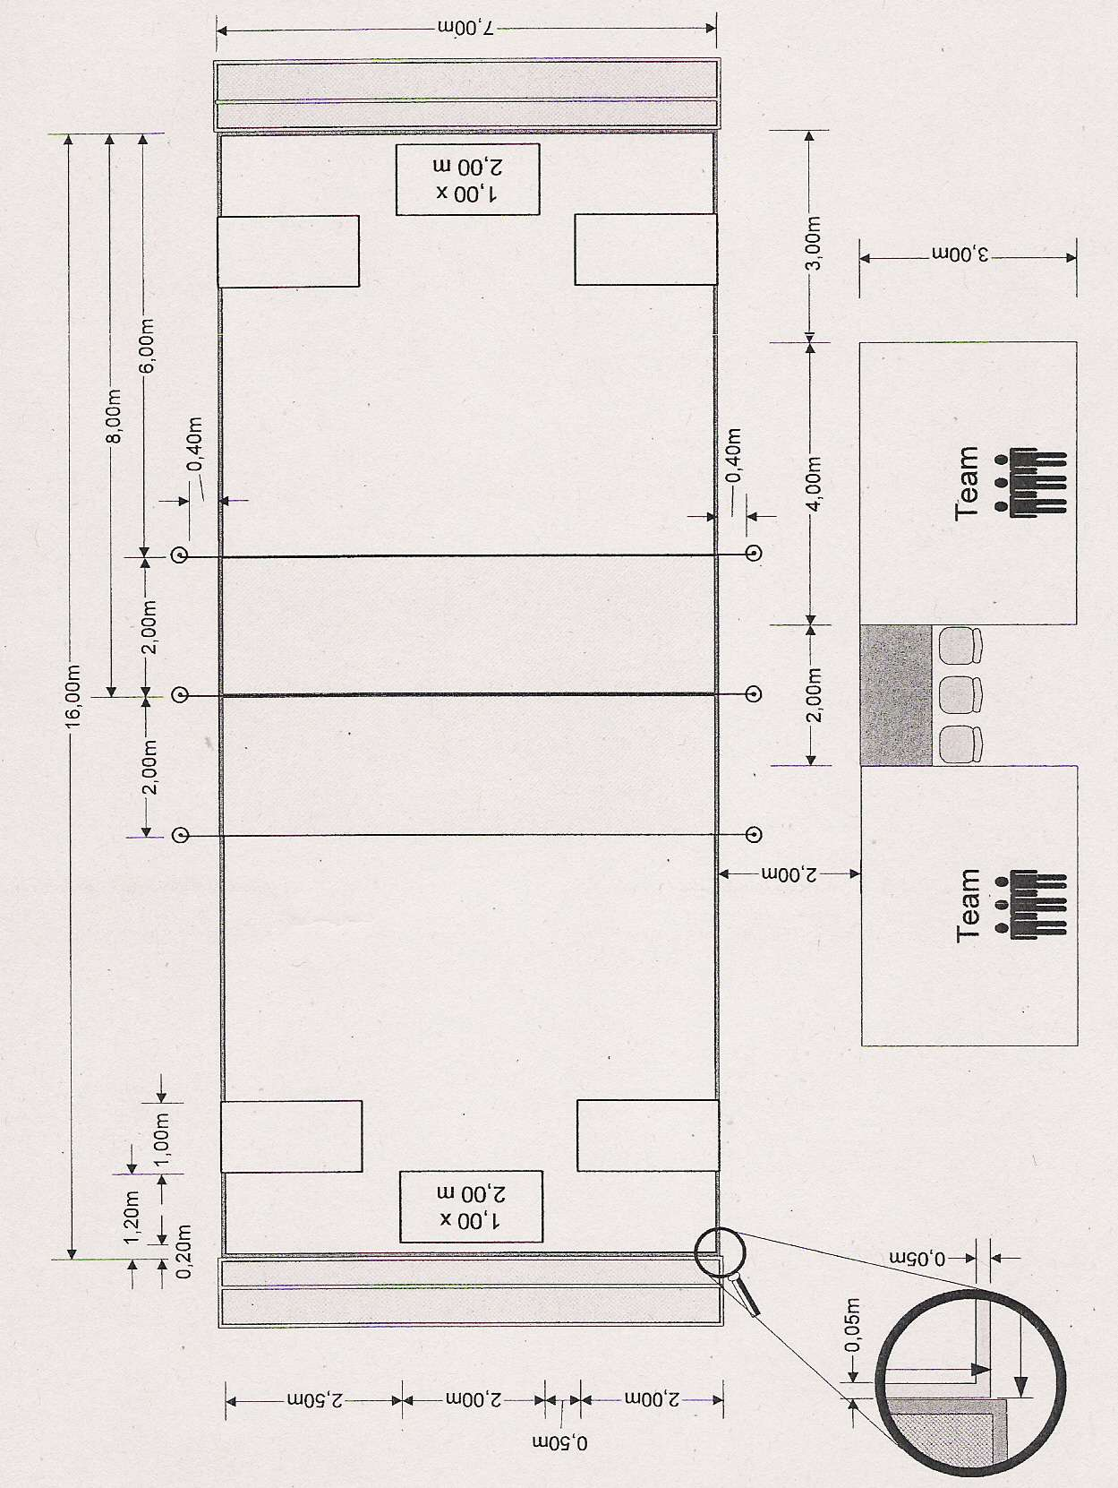

Zijaanzicht torbaldoel

APPENDIX 2: TERMEN GEBRUIKT DOOR DE SCHEIDSRECHTER

1. ALGEMEEN
1.1. In geval van verklaringen door de scheidsrechter tijdens de wedstrijd moet de scheidsrechter, in principe, de situaties verklaren door gebruik te maken van de volgende termen. Enkel indien het absoluut noodzakelijk is, mag de scheidsrechter andere termen kiezen om de onderbreking of zijn beslissing te verklaren, andere officials vragen om een situatie te verduidelijken of vertalers aanduiden.

1.2. Alle termen moeten duidelijk en luid worden uitgesproken, zodat ze door alle deelnemers kunnen gehoord worden, in het bijzonder door de spelers en teamleden.

1.3. Gedurende de aankondiging van een penaltysituatie moet de scheidsrechter altijd melden of het de eerste, tweede of derde penalty is.

2. TERMEN INZAKE AANVALLEND SPEL
- als de bal buiten gaat (de zijlijn overschrijdt) bij het passeren binnen een team: "out, loss of ball";
- in geval van een overtreding van de achtsecondenregel: "eight seconds, number ... (nummer van de speler die de bal het laatst aanraakte), x-th penalty against ... (naam van het team)";
- als de bal buiten gaat gedurende aanvallend spel en verduidelijking is nodig: "out";
- als een speler de bal speelt of overhandigd aan een andere speler tijdens een onderbreking van de wedstrijd of als de bal wordt geworpen vooraleer de wedstrijd wordt gestart: "loss of ball";
- als, tijdens het werpen, een speler over de doel- of zijlijn stapt: "step over, loss of ball";
- als een speler de bal voor de vierde maal in opeenvolging werpt of zelfs meer: "fourth throw, number ... (nummer van de speler), x-th penalty against ... (naam van het team)";
- als de bal bij het werpen één van de koorden binnen het veld raakt of over een koord heenbotst: "cord, number ... (nummer van de werper), x-th penalty against ... (naam van het team)";
- als een speler één van de koorden raakt: "cord, number ... (nummer van de speler), x-th penalty against ... (naam van het team)".

3. TERMEN INZAKE VERDEDIGEND SPEL
- als een penalty of teampenalty werd afgeweerd: "blocked";
- als er een dead ball is in de helft van het verdedigende team: “loss of ball”
- als de bal - door een verdedigingsactie of na een botsing met het doel - terugbotst over de middellijn binnen het veld: "ball over";
- in geval van een verdediging tegen de regels: "illegal defense, number ... (nummer van de betrokken speler), ... (type van de straf: waarschuwing, x-th penalty) against ... (naam van het team)";
- als een speler een koord raakt: "cord, number ... (nummer van de speler), x-th penalty against ... (naam van het team)".

4. VERDERE TERMEN
- voor de start van elke wedstrijd: "next game between ... on my right and ... on my left (naam van de teams); the first throw has ... (naam van het team)";
- voor elke speelhelft en telkens als een onderbreking een langere tijd heeft geduurd: "ready?";
- is er een klaarblijkelijk onduidelijke situatie voor de spelers, maar wordt de wedstrijd evenwel niet onderbroken: "play";
- als er een scheidsrechters-time-out is: "time";
- als een gewenste team time-out wordt toegestaan: "team time-out for team ... (naam van het team)";
- in geval van een medical time-out: "medical time-out for ... (naam van het team)";
- als een gewenste vervanging wordt toegestaan: "substitution for ... (naam van het team), number ... out, number ... in (nummers van de betrokken spelers)";
- in geval van het mededelen van vervangingen tijdens de rust: "substitution for ... (naam van het team), number ... out, number ... in (nummers van de betrokken spelers)";
- als een doelpunt gemaakt werd: "goal for ... (naam van het team dat gescoord heeft), ... to ... (actuele stand)"; als de stand gelijk is: "... (aantal doelpunten) all";
- als een derde penalty wordt opgelegd aan hetzelfde team: "third penalty, team penalty against ... (naam van het team)";
- k) in geval van een onsportief gedrag van een speler: "unsportsmanlike conduct ... (nummer van de speler of naam van het team), ... (type van de straf: waarschuwing, x-th penalty, team penalty of andere straffen) against ... (naam van het team)";
- in geval van een onsportief gedrag vanop de teambank: "bench penalty, ... (type van de straf: waarschuwing, team penalty of andere straffen) against ... (naam van het team)";
- na het einde van de wedstrijd: "the game finishes ... to ... (resultaat) for ... (naam van het team)".

APPENDIX 3: WEDSTRIJDBLADEN
BELGISCH WEDSTRIJDBLAD (VOOR BELGISCHE COMPETITIE)
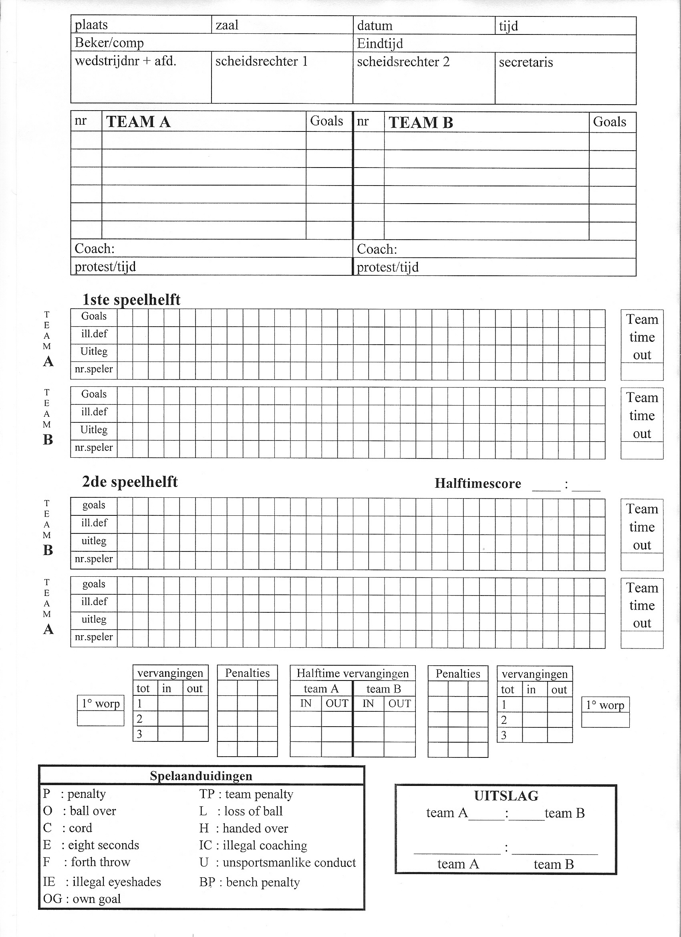

IBSA-WEDSTRIJDBLAD
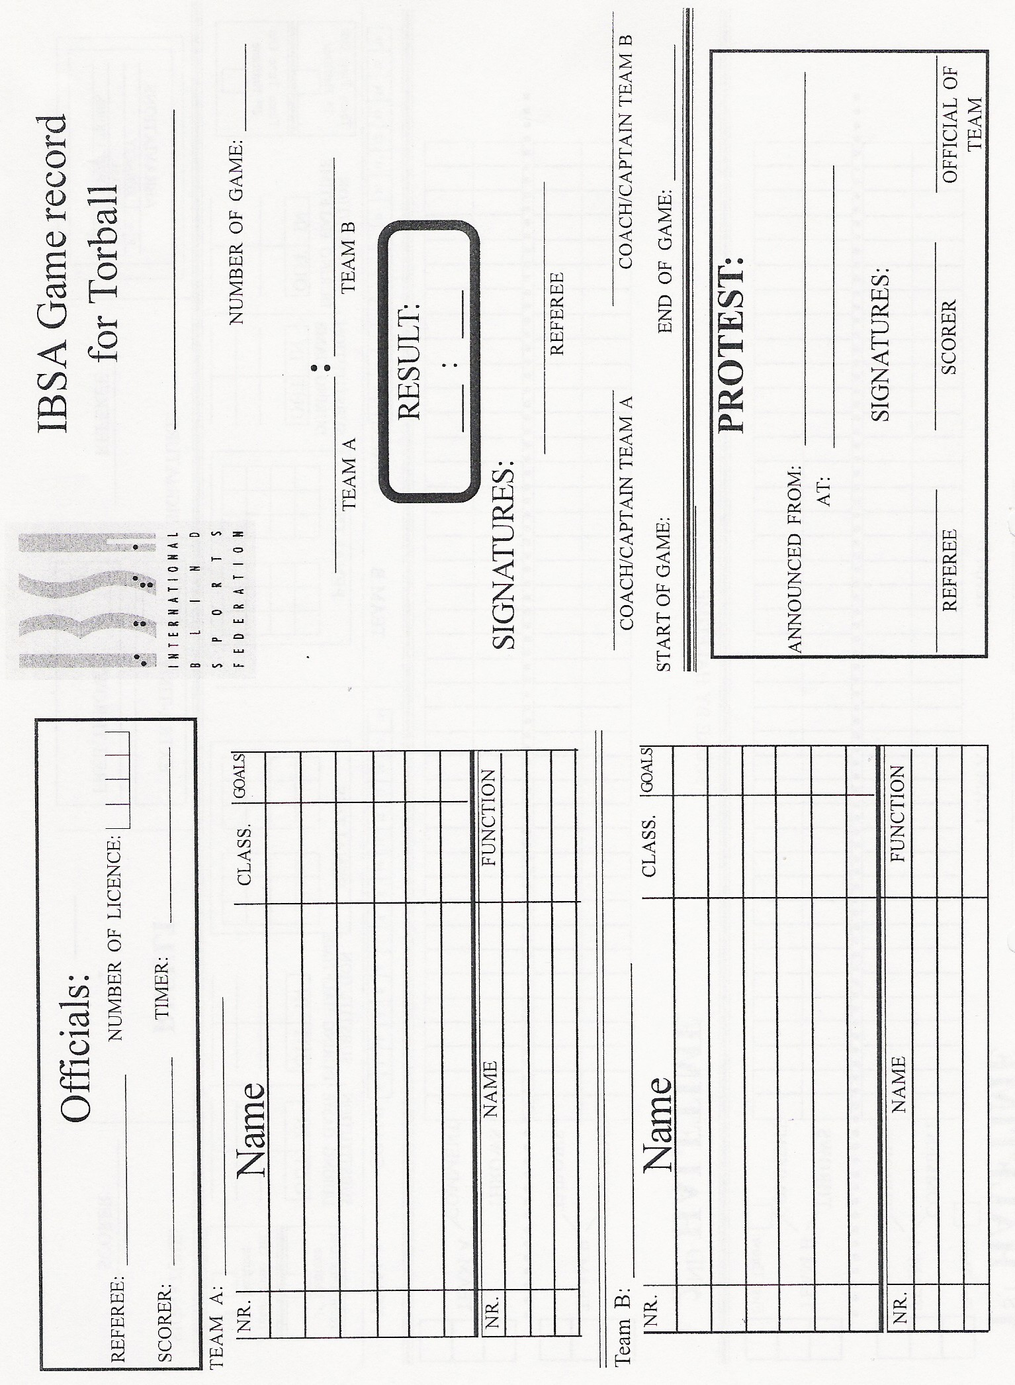

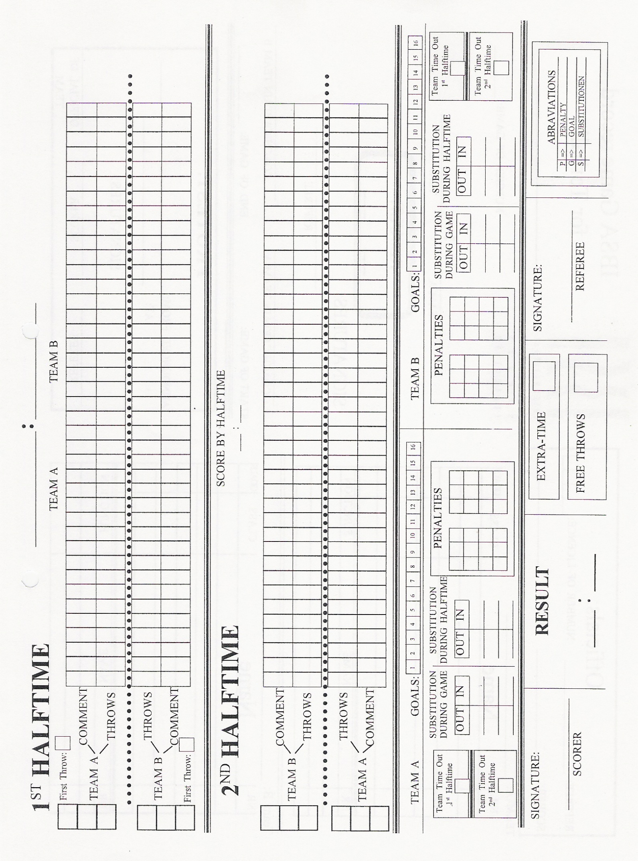
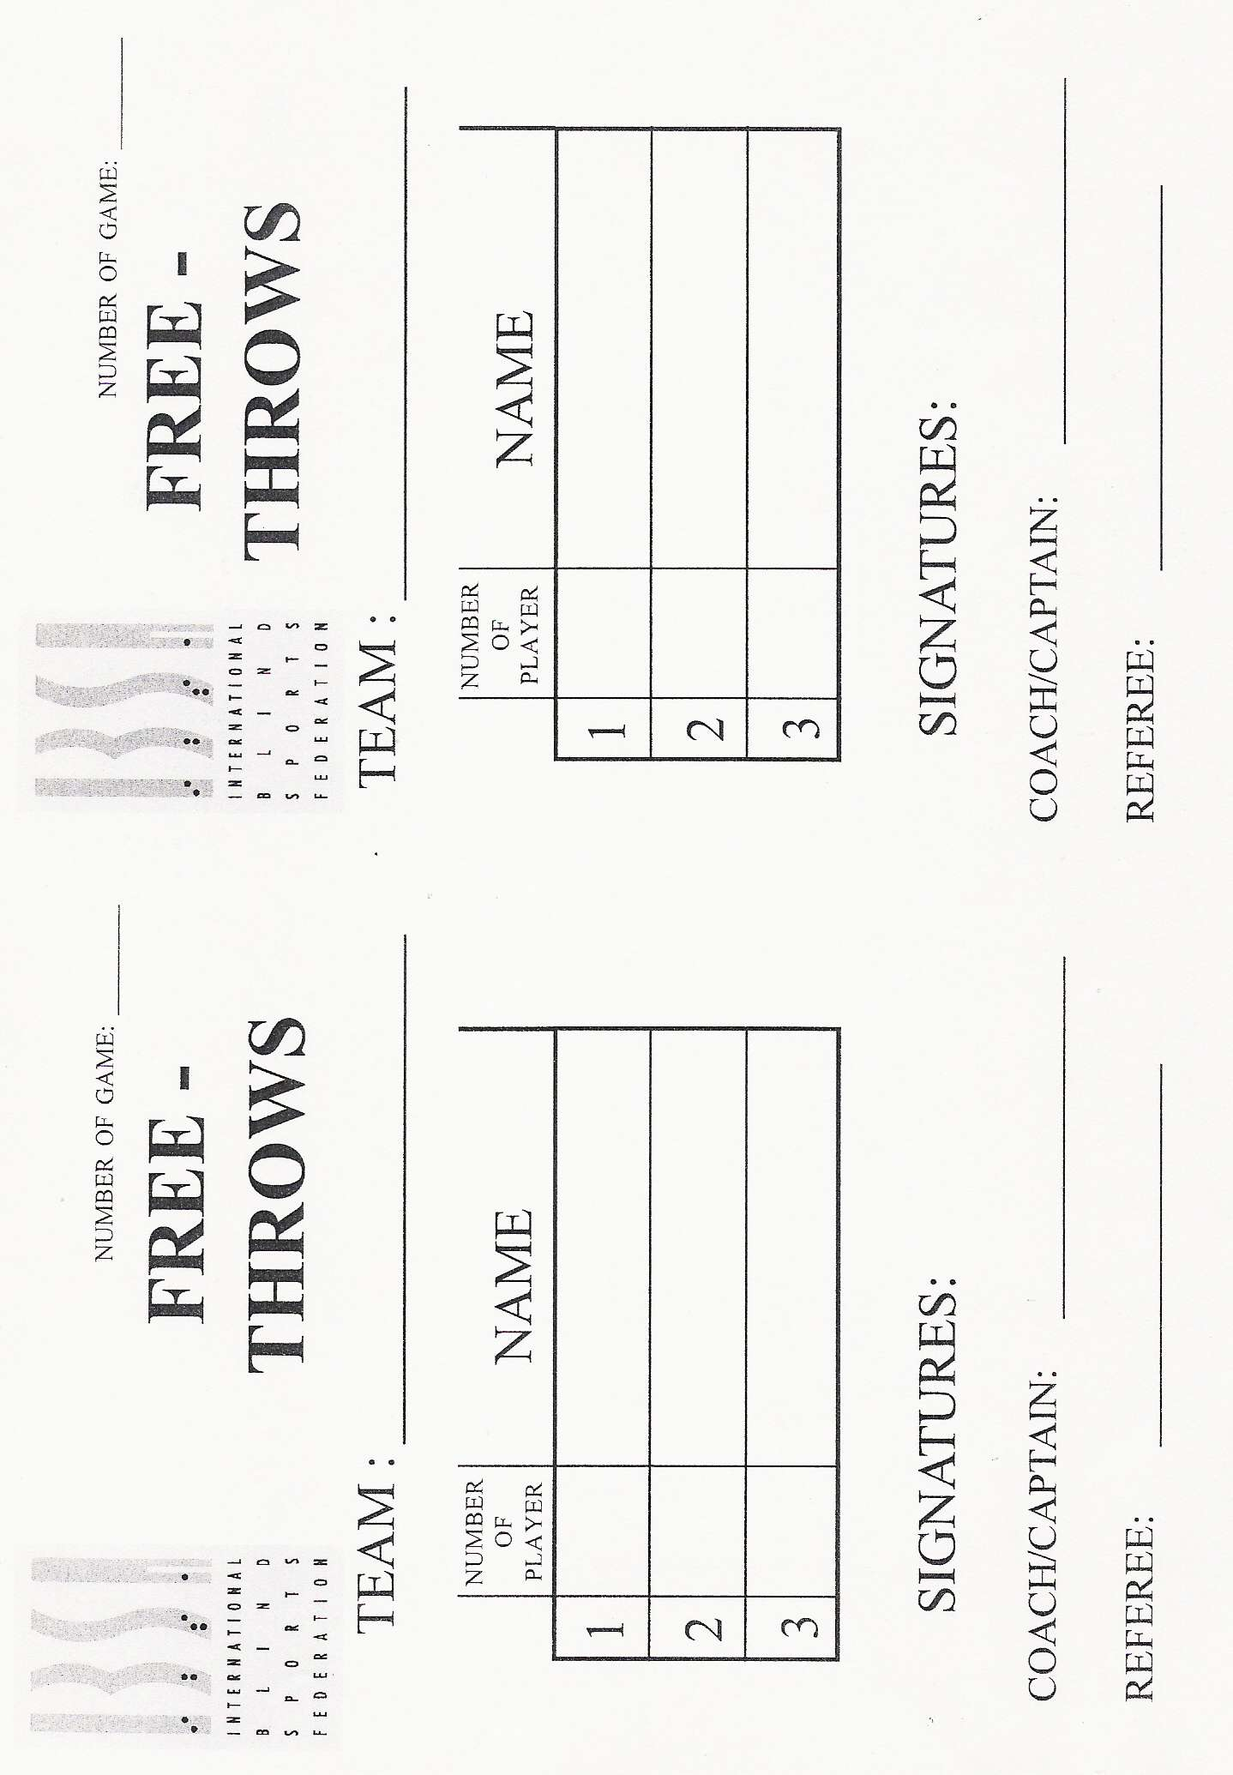

APPENDIX 4: NEERLEGGING VAN EEN KLACHT

1. ALGEMENE STELLING
Het IBSA-reglement in het algemeen moet als basis genomen worden voor het behandelen van een klacht.

2. SAMENSTELLING VAN DE KLACHTENCOMMISSIE
De leden van de klachtencommissie moeten met name aangeduid worden alvorens het toernooi begint.
De klachtencommissie bestaat uit:
- Een vertegenwoordiger van de organisator of promotor.
- De hoofdscheidsrechter of een andere scheidsrechter indien de hoofdscheidsrechter zelf bij de klacht betrokken is.
- Een officiële vertegenwoordiger van IBSA.

3. KLACHTENBELASTING
De klachtenbelasting dient bepaald te worden door de organisator in samenspraak met de officiële IBSA-vertegenwoordiger. De deelnemende teams moeten geïnformeerd worden over het bedrag en de munteenheid van de klachtenbelasting van de competitie.
Als de klacht geheel of gedeeltelijk ontvankelijk wordt verklaard dient de belasting volledig terug betaald te worden. Zoniet is de klachtenbelasting ten voordele van de IBSA subcommissie Torbal.

4. MELDEN VAN EEN KLACHT
Een klacht moet gemeld worden door de coach of kapitein bij de wedstrijdsecretaris wanneer het wedstrijdblad dient gehandtekend te worden, tegelijkertijd moet de klachtenbelasting betaald worden.
Klachten die geen betrekking hebben op een resultaat of verloop van een wedstrijd dienen gemeld te worden vóór het begin van het toernooi / wedstrijd.

5. TAKEN VAN DE WEDSTRIJDSECRETARIS
De wedstrijdsecretaris moet:
- noteren van de melding van de klacht op het wedstrijdformulier,
- noteren van het exacte tijdstip van de melding van de klacht,
- ontvangen van de klachtenbelasting en
- het informeren van de hoofdscheidsrechter van de melding van de klacht.

6. INDIENEN VAN EEN KLACHT
6.1. De klacht moet ingediend worden bij de hoofdscheidsrechter, binnen de 30 minuten na de melding, geschreven in een officieel erkende IBSA taal. Indien de klacht te laat ingediend wordt, wordt dit aanzien als een terugtrekking en vervalt de klachtenbelasting.

6.2. De geschreven indiening van de klacht dient minstens volgende punten te bevatten:
- Een korte beschrijving van de rede voor de klacht.
- Een korte beschrijving van de uitwerking op het spel en een verklaring over de benadeling van de protesterende team.
- Het opsommen van bewijzen zoals getuigen of voorwerpen.
- Het aanbrengen van een voorstel waarover de klachtencommissie zou kunnen beslissen. De klachtencommissie is echter niet gebonden zich bij haar beslissing tot dit voorstel te beperken.
- De handtekening van de coach van de protesterende team.

7. SAMENROEPEN VAN DE KLACHTENCOMMISSIE
De hoofdscheidsrechter moet onmiddellijk de leden van de klachtencommissie inlichten wanneer een klacht werd gemeld. Na de schriftelijke indiening van de klacht dient de hoofdscheidsrechter zo snel mogelijk de klachtencommissie samen te roepen en de klacht voor te leggen ter bespreking en behandeling.

8. BESLUITVORMING
De klachtencommissie mag alle nodige middelen aanwenden om tot een eerlijk besluit te komen.
De middelen houden in:
- Het controleren van het wedstrijdblad of aantekeningen
- Ondervraging van personen zoals officiëlen van het toernooi, spelers, teamleden, enz.
- Het controleren van betrokken voorwerpen.

9. BESLUIT
9.1. De klachtencommissie moet zo snel mogelijk tot een besluit komen om een vlotte voortzetting van het toernooi te garanderen.

9.2. Bij de besluitvorming van de klachtencommissie dient het voorstel van het protesterende team in overweging genomen te worden. Daarenboven is de klachtencommissie bevoegd om andere beslissingen te nemen waar men niet naar gevraagd heeft.

Deze kunnen zijn:
- Het aankondigen van een waarschuwing
- Toekennen of weigeren van één of meerdere doelpunten.
- Het laten uitvoeren van een bepaald aantal vrije worpen.
- Het herspelen van spelsituaties (bv. penalty situatie).
- Het herhalen van enkele minuten van de wedstrijd, een speelhelft of een volledige wedstrijd.
- Het annuleren van een wedstrijd en het bepalen van een resultaat, enz.

Bij de besluitvorming moet rekening gehouden worden met het voorval dat de klacht heeft veroorzaakt en het resultaat ervan, alsook met de stand van dat moment, zodat een zinvolle beslissing kan genomen worden.

9.3. De beslissing dient genomen te worden bij een meerderheid van stemmen binnen de klachtencommissie. Naar het publiek toe dient ze unaniem te worden naar voor gebracht.

9.4. De beslissing die door de klachtencommissie genomen werd is een eindbeslissing.

9.5. Het protesterende team, het bij de klacht betrokken team en ook de toernooi officiëlen dienen als eerste mondeling te worden ingelicht over het genomen besluit; dit dient te gebeuren in een door IBSA officieel erkende taal.

Een geschreven exemplaar van de beslissing samen met een korte beschrijving van de verantwoording kan opgemaakt worden na het beëindigen van het toernooi en kan opgestuurd worden (per post) naar het protesterende team, de organisator en IBSA.

APPENDIX 5: VOORBEELDEN

